***TOOLBOX TALK – CASI ACCIDENTE***

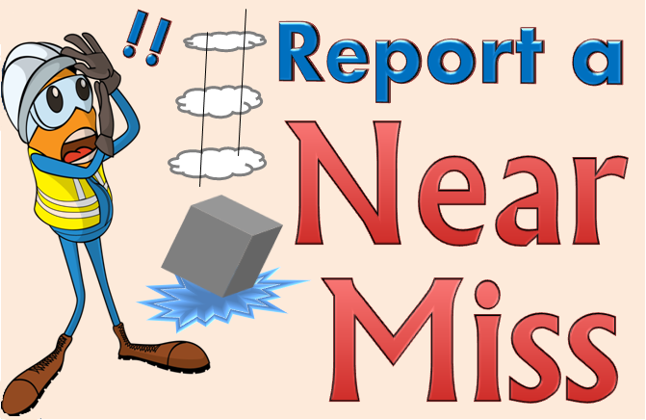

Un cuasi accidente es un evento o peligro que no resulta en lesión, enfermedad o daño, pero que tenía el potencial de hacerlo. Se deben informar los cuasi accidentes, independientemente de su gravedad, para garantizar que se tomen las medidas adecuadas para evitar una recurrencia que pueda resultar en lesiones graves o muertes.

¿Cuántas veces has ignorado un casi accidente? ¿Nunca lo pensaste dos veces? La próxima vez piénsalo dos veces. La diferencia entre un cuasi accidente y un accidente es a menudo una fracción de segundo o una pulgada. Y cuando vuelva a suceder, es posible que esa diferencia no exista.  
  
**NUNCA SABEMOS CUÁNDO SERÁ LA PRÓXIMA LESIÓN GRAVE**  
Un estudio muestra que de cada 330 incidentes del mismo tipo, 300 no producen lesiones, 29 producen lesiones leves y uno produce lesiones graves. (Por supuesto, estas estadísticas varían según el trabajo que se realiza). El problema es que nunca sabemos en qué momento ocurrirá la lesión mayor. Los cuasi accidentes son advertencias. Si prestamos atención a estas advertencias y buscamos las causas, es posible que podamos prevenir lesiones o daños.  
  
**AQUÍ HAY UN EJEMPLO**  
Estás subiendo por un rampa hacia un edificio. Tu pie resbala. Al ser ágil y con las manos vacías, recuperas el equilibrio sin sufrir ningún daño. Viene otra persona, él resbala, pero sus reacciones son un poco más lentas que las tuyas. Para no caer, salta de la rampa. Una vez más, no ha habido ningún daño. Luego viene una tercera persona que lleva una carga. Él tiene la misma experiencia pero se cae de la rampa con la carga encima y se rompe el tobillo. Se ignoraron dos advertencias y finalmente alguien resultó herido. Ahora se descubre la cala suelta, la arena o el barro en la rampa y se corrige la condición. Cerramos el granero después de que robaron el caballo. Dos de nosotros vimos al ladrón merodeando pero no tomamos medidas.

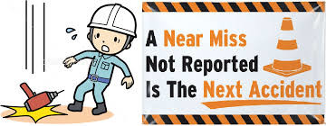

**CUANDO VEA UN CASI ACCIDENTE, PREGUNTE "¿POR QUÉ?"**  
Supongamos que estás caminando hacia un andamio de albañil suspendido. Ves caer un ladrillo pero no escuchas ningún grito de advertencia. Pregúntese: "¿Por qué se cayó? ¿Se soltó de una patada? ¿Falta un rodapié?" Luego corrija esta condición si es posible. Si no, infórmalo a alguien que pueda.

¡MANTENGA LA ACTITUD CORRECTA!